DAFTAR PUSTAKA

Amrullah, A. (2018). Rancang Bangun Alat Uji Kompresor Torak sebagai Media Pembelajaran. Jurnal Teknologi Terpadu, Vol 6(No.2), 168–174. https://doi.org/10.32487/jtt.v6i2.521
Anshori, G. (2018). Jenis Kompresor Sistem Pendingin Berdasarkan Cara Kerjanya. https://www.pojokdingin.com/2021/11/Jenis-Kompressor-Sistem-Pendingin-Berdasarkan-Cara-Kerjanya.html
Aprilman, D., Arpan, M., & Fadhilan, M. H. (2021). Rancang Bangun Mesin Pengayak Pasir Otomatis Menggunakan Motor Bensin 6.5 Hp. Jurnal Teknik Mesin, 7(2), 11–26.
Arifidya. (2015). Metode Sandblasting. Metode Blasting. https://arifidya.blogspot.com/2015/10/metode-blasting.html
Ario Kurnianto1, Alfian Destha Joanda, & Muamar Al Ghifari. (2022). AnalisaPenerapan Preventive Maintenancepada Mesin Kompresor Sentrifugal dengan Menggunakan Metode MeanTime Between Failuredan Mean Time to Repair. Jurnal Kajian Teknik Mesin, 8(1), 80–86.
Danaridge. (2022). Wetblast Abrasive System. Wetblast Abrasive System. https://dana-ridge.com.au/vapor-blasting/
Dwilaksana, D., & Jatisukamto, G. (2017). Surface Roughness Analysis of Sand Blasting Process with Variation of Pressure, Time, and Angle using Taguchi Method. J-Proteksion, 2(1), 27–30.
Enny, E. (2018). Tachometer Laser , Pemakaian Dan Perawatannya. Metana, 13(1), 7. https://doi.org/10.14710/metana.v13i1.12578
Fikri, A. A., & Nafi, M. (2023). PROSES SANDBLASTING TERHADAP KEKASARAN KETEBALAN DAN KEKERASAN PADA BAJA ST 37 ANALISIS PENGARUH TEKANAN KOMPRESOR DAN WAKTU … Pendahuluan Korosi adalah hasil dari interaksi kimia yang tidak diinginkan dari permukaan dengan lingkungannya . Sebagian besar. 291–307.
Hidayat, R., Muhaimin, & Aidi, F. (2019). Rancang Bangun Prototype Drone Penyemprot Pestisida Untuk Pertanian Padi Secara Otomatis. Jurnal Tektro, 3(2), 86–94. http://e-jurnal.pnl.ac.id/index.php/TEKTRO/article/view/1550

Indrawati, R. T., Carli, C., Setiyawan, T., Safriana, E., Putri, F. T., & Sai’in, A. (2022). Efektifitas Abrasive Water Jet Machine pada Proses Restorasi Komponen Otomotif. Jurnal Rekayasa Mesin, 17(2), 315. https://doi.org/10.32497/jrm.v17i2.3726
Kristiyanto, B. (2020). Analisis Performansi Kompresor Torak Terhadap Perubahan Putaran. Palembang : Universitas Sriwijaya.
Mahmudi, A. (2021). Buku Bahan Ajar Pompa dan Kompresor. Jurnal Teknik Mesin Politeknik Negeri Bandung.
Mahmudi, H. (2021). Analisa Perhitungan Pulley dan V-Belt Pada Sistem Transmisi Mesin Pencacah. Jurnal Mesin Nusantara, 4(1), 40–46. https://doi.org/10.29407/jmn.v4i1.16201
Marwani, M., Kadir, M. Z., & Ellyanie, E. (2020). Kaji Eksperimental Konsumsi Energi Terhadap Kecepatan Dan Tekanan Kerja Kompresor Torak. Applicable Innovation, 18–19. http://ejournal.ft.unsri.ac.id/index.php/AVoer/article/view/154
Melentiev, R., & Fang, F. (2018). Recent advances and challenges of abrasive jet machining. CIRP Journal of Manufacturing Science and Technology, 22, 1–20. https://doi.org/10.1016/j.cirpj.2018.06.001
Miturska-Barańska, I., Rudawska, A., & Doluk, E. (2021). The influence of sandblasting process parameters of aerospace aluminium alloy sheets on adhesive joints strength. Materials, 14(21). https://doi.org/10.3390/ma14216626
Noni, M. N. (2022). Rancang Bangun Alat Sandblasting Sebagai Pembersih Karat Pada Permukaan Logam. Kupang: Pendidikan Teknik Mesin, Fakultas Keguruan Dan Ilmu Pendidikan, Universitas Nusa Cendana..
NOVITASARI YULITADEA. (2018). Perhitungan Ulang Transmisi Sabuk Dan Puli. Perhitungan Ulang Transmisi Sabuk Dan Puli, Kfc I, 26–30. https://repository.its.ac.id/59028/1/10211500000104 - Non_Degree.pdf
Nurgiantoro, R. (2017). Komponen dan Kapasitas Kompresor. https://rikynurgiantoro.blogspot.com/2017/05/komponen-dan-kapasitas-kompresor.html
Pambudi, F. A., Naubnome, V., & Fauzi, N. (2021). Rancang Bangun Alat Sandblasting Sebagai Pembersih Kotoran Pada Permukaan Logam. Dinamika : Jurnal Ilmiah Teknik Mesin, 12(2), 65. https://doi.org/10.33772/djitm.v12i2.17832

Pradana, R. B., & Kromodiharjo, S. (2017). Studi eksperimen pengaruh tekanan dan waktu sandblasting terhadap kekasaran permukaan, biaya, dan kebersihan pada pelat baja karbon rendah di pt. swadaya graha. Jurnal Teknik ITS, 5(2).
Priono, H., Ilyas, M. Y., Nugroho, A. R., Setyawan, D., Maulidiyah, L., Anugrah, R. A., Vokasi, P., Yogyakarta, U. M., Agroteknologi, P. S., Pertanian, F., Yogyakarta, U. M., Brawijaya, J., & Yogyakarta, D. I. (2019). Desain Mesin Pencacah serabut Kelapa Dengan Penggerak Motor Listrik. Jurnal Engine Teknik Mesin Universitas Proklamasi 45 Yogyakarta, 3.
Putra, T. I. O. I., Studi, P., Diploma, T., & Pelayaran, P. I. (2022). Analisis Penyebab Working Air Compressor Tidak Dapat Bekerja Secara Optimal Di Kapal Mt . Bull Sulawesi.
Raharjo, P. (2016). Karakteristik Getaran Pada Kompresor Lobe Kembar Karena Variasi Pembebanan. Jurnal Rekayasa Mesin, 11(2), 44-50.
Sake, R. R., Hermawan, H., & ... (2021). Media Pembelajaran Kompresor Torak Tunggal Dan Kompresor Torak Ganda. Teknologi …, 11–23. http://jurnal.politeknikbosowa.ac.id/index.php/TMT/article/view/202%0Ahttps://jurnal.politeknikbosowa.ac.id/index.php/TMT/article/download/202/67
Salama, Y. (2016). Air Kompresor dan Kegunaannya. https://www.indotara.co.id/air-compressor-dan-kegunaannya&id=255.html
Samuel dan Wibawa. A. (2010). Facilities Planning Workshop for Blasting Support the Activity of Development and Repair Ship in PT. Jasa Marina Indah Unit II. Semarang: Teknik Perkapalan, Fakultas Teknik, Universitas Diponegoro.
Sangian, H., Rahman, D. A., Rudiwanto, R., Subekti, S., & Hamid, A. (2020). Analisis Getaran pada Screw Compressor Akibat Pengaruh Putaran Rotor. Jurnal Rekayasa Mesin, 11(2), 267–275. https://doi.org/10.21776/ub.jrm.2020.011.02.13
Setyarini, P. H., & Sulistyo, E. (2011). Optimasi Proses Sand Blasting Terhadap Laju Korosi Hasil Pengecatan Baja Aisi 430. Jurnal Rekayasa Mesin, 2(2), 106–109.
Siburian, J. D. (2019). Analisa Slip Transmisi Pulley Dan V-Belt Pada Beban Tertentu Dengan Menggunakan Motor Berdaya Seperempat HP. Jurnal SIMETRIS, 1–88. https://repository.uir.ac.id/1895/1/143310632.pdf
Sugiyono, D. (2009). Metode penelitian pendidikan pendekatan kuantitatif, kualitatif dan R&D (cetakan ke-6). Bandung: CV. Alvabeta.

Sularso, H. T. (2006). Pompa dan kompresor (cetakan ke-9). Jakarta: PT. Pradnya Paramita.
Sularso & Suga, K. (2013). Dasar-Dasar Perencanaan Dan Pemilihan Elemen Mesin (Cetakan Ke-11). Jakarta: PT. Pradnya Paramita.
Syamsuri, H. (2023). Perancangan Simulator Kompresor Torak Untuk Media Pembelajaran. Jurnal Mesin Galuh, 2(1), 26–34. https://doi.org/10.25157/jmg.v2i1.3084
Teknika, S. (2023). Pengaruh Putaran Blast Wheel Mesin Automatic Blasting Terhadap Kekasaran Pipa Baja Karbon Ct481. 6(1), 169–173.
Thorat, S. (2024). Vane Compressor or Blower – Diagram, Working, Advantages, Disadvantages. Vane Compressor or Blower – Diagram, Working, Advantages, Disadvantages. https://learnmech.com/vane-compressor/
Widana, F. S. (2021). Pengaruh Variasi Jarak, Waktu, Dan Tekanan Terhadap Kekasaran Permukaan Pada Proses Sandblasting Dengan Metode Regresi Linear.Digital Repository Repository Universitas Universitas Jember Jember Digital Digital Repository Repository Universitas Universitas Jember Jember. Digital Repository Universitas Jember, September 2019, 2019–2022.
Widodo, I. G., K, A., Pramono, A., Gutomo, & Safriana, E. (2022). Pengujian Unjuk Kerja (Performance) Kompresor Torak Multi Stage Dengan Tabung Tambahan Pada Saluran Keluaran Pada Silinder Pertama. Jurnal Pengabdian Masyarakat, 4, 303–312.
Yusuf, M., Pasau, I., & Hetharia, M. (2022). LPPM Politeknik Saint Paul Sorong 61 ANALISIS DAYA PADA KOMPRESOR RECIPROCATING 3K-O1-B TPYE P 116H 280csh DI PERTAMINA UNIT VI KASIM. 7(2), 61–68.

LAMPIRAN

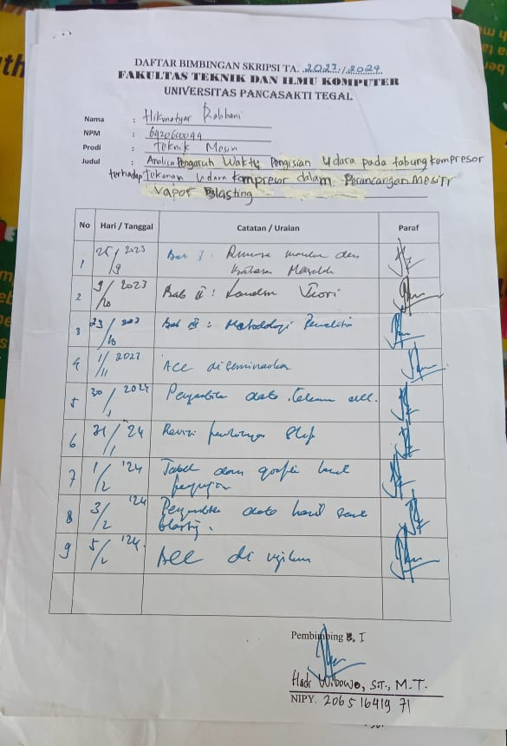
Lampiran 1. Lembar Bimbingan Skripsi Dosen Pembimbing satu

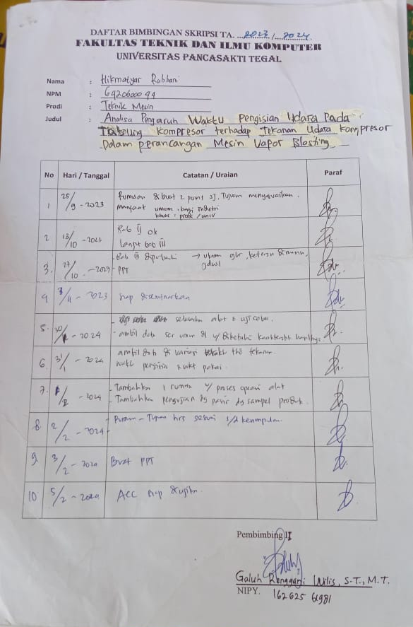
Lampiran 2. Lembar Bimbingan Skripsi Dosen pembimbing dua

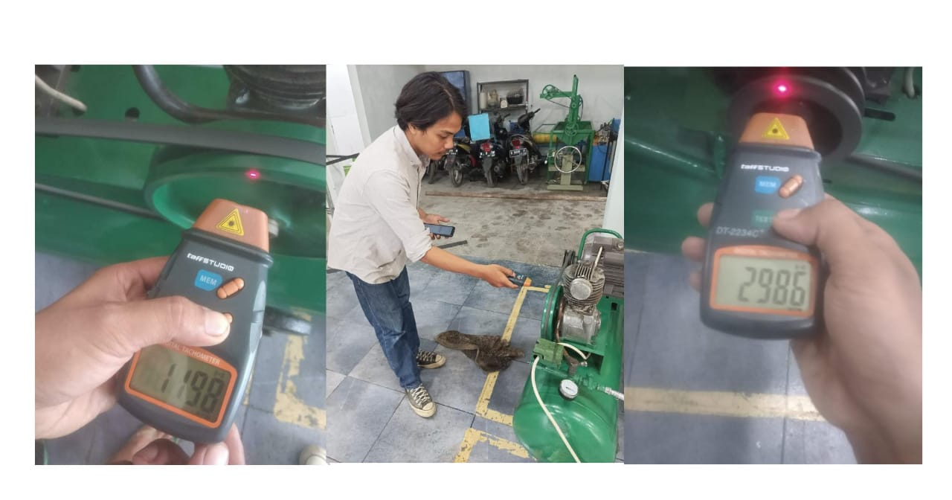
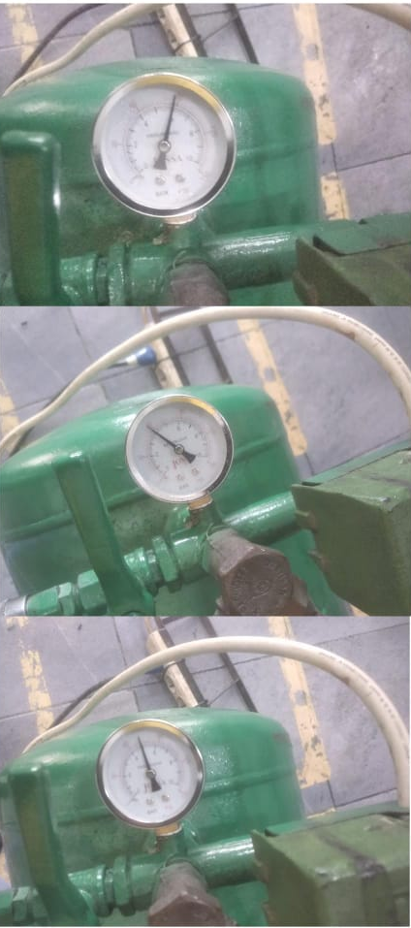
Lampiran 3. Dokumentasi Pengukuran Kecepatan Putaran Kompresor
Lampiran 4. Dokumentasi pengukuran tekanan udara kompresor

Lampiran 6. Dokumentasi Pengukuran Waktu Pengisian Udara Pada Tabung Kompresor untuk Variasi Tekanan Udara Kompresor 5 Bar
Lampiran 5. Dokumentasi Pengukuran Waktu Pengisian Udara Pada Tabung Kompresor untuk Variasi Tekanan Udara Kompresor 4 Bar

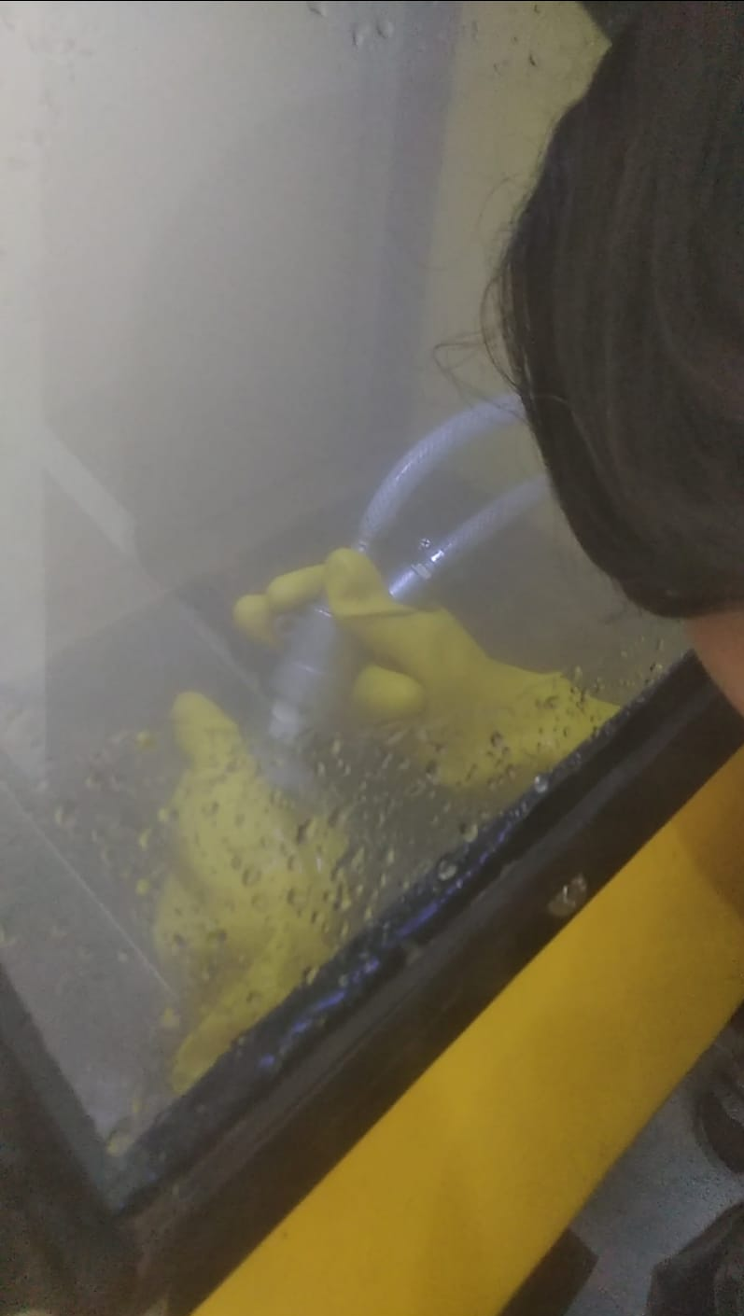
Lampiran 8. Dokumentasi Pengujian Vapor Blasting pada Produk Uji
Lampiran 7. Dokumentasi Pengukuran Waktu Pengisian Udara Pada Tabung Kompresor untuk Variasi Tekanan Udara Kompresor 6 Bar

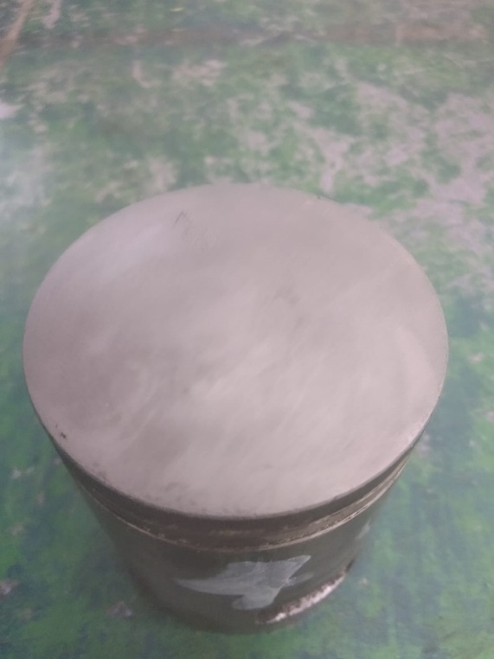
Lampiran 9. Hasil Vapor Blasting dengan Variasi Tekanan Udara Kompresor 4 bar
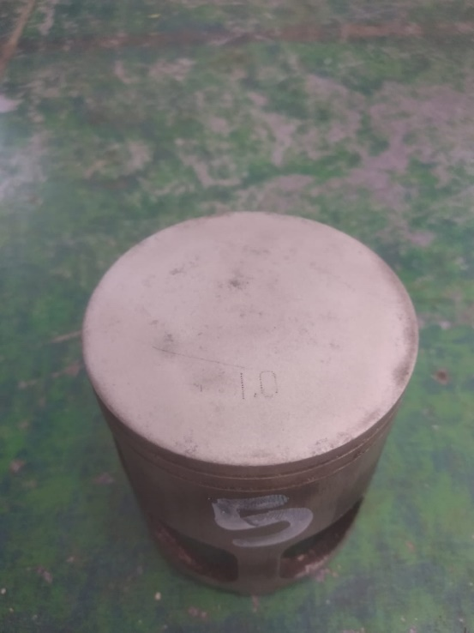
Lampiran 10. Hasil Vapor Blasting dengan Variasi Tekanan Udara Kompresor 5 bar

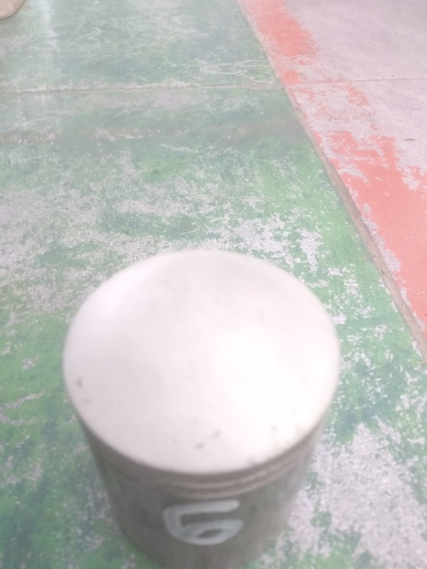
Lampiran 11. Hasil Vapor Blasting dengan Variasi Tekanan Udara Kompresor 6 Bar

